Тексты заданий по биологии

школьного этапа XXХVI Всероссийской олимпиады
школьников по биологии 2019-20 уч. год
8 класс (всего 35 баллов)

Часть 1. Задание включает 15 вопросов, к каждому из них предложено
4 варианта ответа. На каждый вопрос выберите только один ответ, который вы считаете наиболее полным и правильным. Максимальное количество баллов, которое можно набрать – 15 (по 1 баллу за каждое тестовое задание). Индекс выбранного ответа внесите в матрицу ответов.
1.Изображенный на рисунке объект наиболее вероятно является:
а) листоватым лишайником;
б) накипным лишайником;
в) кустистым лишайником;
г) листостебельным мхом.

2. Открытие клетки Робертом Гуком стало следствием изучения физических свойств пробки – материала растительного происхождения, обладающего высокой плавучестью. В настоящее время анатомическое строение растительных тканей хорошо изучено, что позволяет отнести пробку к растительным тканям:
а) покровным;
б) запасающим;
в) проводящим;
г) образовательным.

3. Зелёные водоросли могут размножаться:
а) половым путём;
б) с помощью спор;
в) фрагментацией таллома;
г) правильны все ответы.

4. Выберите из четырех диаграмм ту, которая соответствует цветку, изображенному на рисунке:

а) 1; б) 2; в) 3; г) 4
5. На рисунке изображен череп:
а) парнокопытного;
б) хищника;
в) грызуна;
г) насекомоядного.

6. При обследовании заплесневевших продуктов ученый сфотографировал организм, который вызвал повреждения (cм. рисунок).
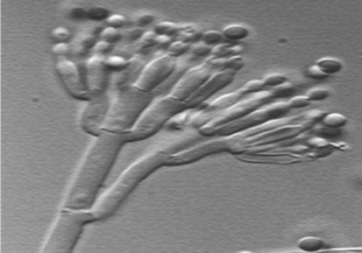
Укажите этот организм?
а) мукор;
б) пеницилл;
в) аспергилл;
г) мужоция

7. Изображенное на рисунке действие является примером:
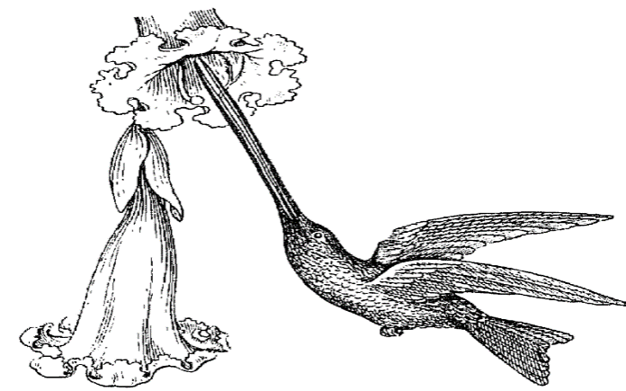
а) анемофилии;
б) энтомофилии;
в) орнитофилии;
г) хироптерофилии;

8. Укажите органы выделения рыжего таракана?
а) почки;
б) протонефридии;
в) мальпигиевы сосуды;
г) зелёные железы.

9. Кровь мухи не осуществляет:
а) перенос кислорода;
б) перенос глюкозы;
в) перенос мочевой кислоты;
г) перенос аминокислот.

10. Рабочие пчелы являются:
а) самками, отложившими яйца и приступившими к уходу за потомством;
б) самками, у которых не развиты половые железы;
в) молодыми самками, способными через год отложить яйца;
г) самцами, развившимися из неоплодотворенных яиц.

11. Незамкнутая кровеносная система имеется у:
а) аскариды;
б) дождевого червя;
в) ланцетника;
г) виноградной улитки.

12. Во время вдоха у человека:
а) сокращаются внешние межрёберные мышцы и диафрагма;
б) сокращаются внутренние межрёберные мышцы и диафрагма;
в) сокращаются внутренние межрёберные мышцы, а диафрагма расслабляется;
г) сокращаются внешние межрёберные мышцы, а диафрагма расслабляется.

13. При малокровии ткани тела человека испытывают недостаток:
а) кислорода;
б) питательных веществ;
в) воды и минеральных солей;
г) всех названных веществ.

14. Деление клеток красного костного мозга и их превращение в эритроциты усиливается:
а) во время сна;
б) при кровопотере;
в) после приёма пищи;
г) в случае воспалительного процесса.

15. Причиной нарушения свёртываемости крови может быть недостаток:
а) ионов кальция;
б) витамина К;
в) одного из белков системы свёртывания;
г) все ответы верны

Часть 2. Вам предлагаются тестовые задания с одним вариантом ответа из четырех возможных, но требующих предварительного множественного выбора. Максимальное количество баллов, которое можно набрать – 10 (по 2 балла за каждое тестовое задание). Индекс ответа, который вы считаете наиболее полным и правильным, укажите в матрице ответов
1.Рудиментами являются:
1) более сложно организованные структуры по сравнению с гомологичными структурами предковых форм;
2) структуры, утратившие свое основное значение в организме в процессе филогенеза;
3) недоразвитые структуры, встречающиеся у некоторых особей вида;
4) структуры, не закладывающиеся во время зародышевого развития;
5) хорошо развитые структуры.

а) только 2;
б) 1, 3; 5
в) 2, 3; 4
г) 1, 2, 4;

2. На рисунке представлены два известных растения-ландыш Кейске и вороний глаз. Можно ли утверждать, что эти объекты:
1) относятся к однодольным;
2) имеют параллельное жилкование листьев;
3) имеют ползучее корневище и мочковатую корневую систему;
4) имеют мутовчатое расположение листьев;
5) одинаковое строение цветка и как следствие и его одинаковую диаграмму.
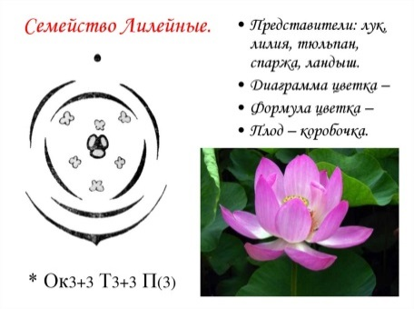
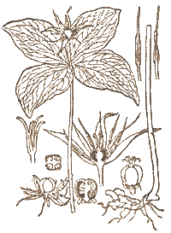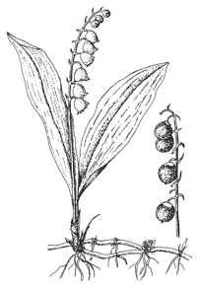
а) 1, 2;
б) 1, 3;
в) 2, 3;
г) 1, 4;

3. Грибы по способу питания могут быть:
1) автотрофами;
2) хемотрофами;
3) сапротрофами;
4) паразитами;
5) хищниками.
а) 1, 2; 3;
б) 1, 3; 4;
в) 2, 3; 5;
г) 3, 4; 5
4. Среднее ухо имеется у:
1) карпа;
2) воробья;
3) миноги;
4) травяной лягушки.
5) леопарда.
а) 1, 2; 3;
б) 1, 3; 4;
в) 2, 4; 5;
г) 3, 4; 5

5. На рисунке представлены примеры аналогичных органов у растений (I–IV). Колючки являются видоизменением листьями у представителя (-лей):
а) I, II; б) только III; в) только IV г) II ,IV.

Часть 3. Вам предлагаются тестовые задания в виде суждений. Следует либо согласиться, либо отклонить. В матрице ответов укажите вариант ответа «да» или «нет». Максимальное количество баллов, которое можно набрать – 5 баллов (по 1 баллу за каждое задание)
№ | 1 | 2 | 3 | 4
Да | х | х |  | х
Нет |  |  | х

- Острицы не имеют пищеварительной системы и всасывают готовую пищу всей поверхностью тела
- Личинки чешуекрылых питаются нектаром цветов
- Клетки насекомоядных растений не содержат хлоропласты
- В состав головного мозга рептилий и амфибий входят одинаковые отделы, но они развиты в разной степени.
- Выделение пота обеспечивает охлаждение организма

Часть 4. Вам предлагаются тестовые задания, требующие установления соответствия. Максимальное количество баллов, которое можно набрать – 2,5 балла (по 0,5 балла за верно определенную структуру растения). Заполните матрицы ответов в соответствии с требованием заданий.

Задание 1.Перед Вами разрез стебля растения. Соотнесите основные структуры проводящего пучка (А–Д) с их обозначениями на рисунке (1–5).
А – основная паренхима; Б – флоэма; В – ситовидная пластинка; Г –ксилема; Д – камбий

Структура | А | Б | В | Г | Д
Обозначение

Задание 2. Установите соответствия между видами животных и их органами дыхания (2,5 балла).
Животное  А) Махаон Маака  Б) Лягушка сибирская  В) Черепаха зелёная или суповая  Г) Аксолотль  Д) серый кит | Орган дыхания  1) жабры  2) лёгкие  3) трахеи

Животное | А | Б | В | Г | Д
Орган дыхания

